Студентов медфака в Ульяновске выселяют в непригодные помещения
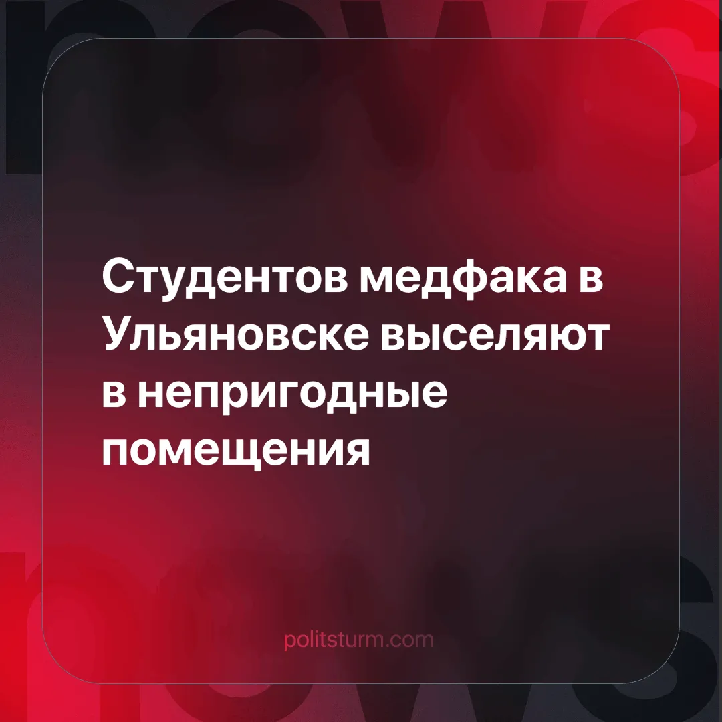

Оригинальная статья
2024-07-13
1 мин. на чтение

Власти Ульяновской области планируют перевести студентов в непригодные для полноценной организации учебного процесса помещения в связи с возвращением здания в собственность РПЦ.
Зампред Комитета Госдумы по охране здоровья Алексей Куринный сообщил об отсутствии прогресса в диалоге с представителями Русской православной церкви об отсрочке выселения студентов медицинского факультета Ульяновского госуниверситета (УлГУ) из здания, которое до 1918 года принадлежало РПЦ.
Встреча ректора УлГУ Бориса Костишко и митрополита Лонгина прошла без особых результатов, написал депутат в своем telegram-канале.
«Позиция РПЦ ясна: здание ранее принадлежало церкви и должно быть возвращено. У властей было 30 лет, чтобы решить вопрос. Представитель РПЦ настаивает на срочном — до декабря 2024 года — выселении медицинского факультета из здания на ул. К. Либхнехта в неприспособленное здание на ул. Пушкинская, д. 4а, где, по моему мнению, полноценная подготовка невозможна. На мой взгляд, решение о срочном переводе преждевременное и непродуманное. Сначала надо построить и сдать новое здание медфака», — заявил Куринный.
Хрестоматийный пример лицемерия религиозных институтов. Выражая свою солидарность с народом, они лишь заявляют, что готовы жить за его счет, закабаливая его религиозной пропагандой.
Единственным способом подлинно открепить церковь от государства будет уничтожение капитализма, который использует ее в целях пропаганды своих интересов в народные массы.
Источник: Медвестник - «Студентов медфака в Ульяновске выселяют в непригодные помещения» от 01 июля 2024 г.

Оригинальная статья

